          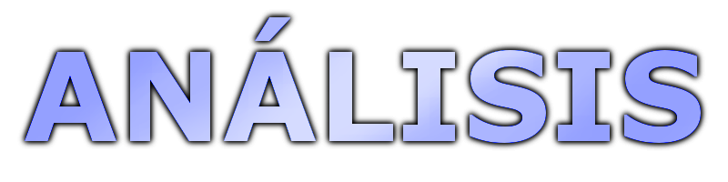  Ingeniería del Software III | 2ª Iteración

David Armenteros Escabias

V1.0
Índice de contenido
Apartado de control de versiones 3
1. Planificación temporal 4
Auditoría de fechas de entrega 4
2. Errores en el Análisis 4
3. Errores Ortográficos y de Gramática 4

Apartado de control de versiones
Todas las versiones están especificadas a fondo en el apartado de “Apéndices”, al final de este documento, cada apéndice se corresponde en nombre con su número de versión. Por ejemplo, el “Apéndice 0.1” se corresponde con la versión v0.1. Para ver los cambios realizados sobre cada versión, hay que ir deshaciendo los cambios desde el final.

Versión | Fecha | Duración | Descripción
V1.0 | 30/04/10 | 2 horas  30 minutos. | Auditoría del documento de análisis v1.0

1. Planificación temporal

Auditoría de fechas de entrega
En un principio la entrega de esta tarea estaba planificada para el día 22, sin embargo, el equipo de análisis comunicó al equipo de planificación que no les era posible cumplir dicha entrega. El equipo de planificación realizó los cambios pertinentes en sus documentos y retrasó la entrega hasta el día 23 (además comunicó por email dicho retraso). La entrega del documento de análisis se realizó a tiempo el día 24 a las 3:46 por lo que se considera la entrega correcta (estuvo disponible para el día 24).

2. Errores en el Análisis
El diagrama de clases y la explicación de las distintas conexiones entre éstas son correctas. Además las relaciones de composición y agregación son razonables en todos los casos. Quizás la multiplicidad entre las clases comanda y pedido no sean adecuadas, porque si bien tiene sentido una comanda sin pedidos asociados (en un momento dado), un pedido sí debería estar relacionado con una comanda obligatoriamente. Otros errores que he podido encontrar en el documento análisis son los siguientes:
- En el contrato de sistema pideFactura se necesita como parámetro la lista de pedidos y sería una mejor opción si no fuera necesario (este problema proviene de la descripción del caso de uso del que deriva). En el campo excepciones de dicho contrato del sistema se indica que la lista de productos está vacia y debería ser de pedidos.
- En el diagrama de colaboración de pideFactura ocurre el mismo problema anteriormente comentado.
- En el contrato de sistema imprimeFacturas se indica que la salida de la operación son los documentos imprimidos y sería más correcto indicar la salida que proporciona el sistema (cola de impresión, archivo etc) y no una salida física como tal.en los diagramas de colaboracion en pideFactura pasa lo mismo de antes.

3. Errores Ortográficos y de Gramática
Es una relación de asociación en la que un ninguno o muchos ElementoColaBar hacen referencia a un único … → mejor si se expresa como: asociación en la que varios o ningún ElementoColaBar... Página 5
Igual que en el error anterior pero con ElementoBebida. Página 5.
todas las facturas pendiente → todas las facturas pendientes. Página 15.
viarias → varias Página 15.
la facturas → las facturas. Página 15.

